МІНІСТЕРСТВО ОСВІТИ І НАУКИ УКРАЇНИ
НАЦІОНАЛЬНИЙ ТЕХНІЧНИЙ УНІВЕРСИТЕТ УКРАЇНИ
«КИЇВСЬКИЙ ПОЛІТЕХНІЧНИЙ ІНСТИТУТ ІМЕНІ ІГОРЯ СІКОРСЬКОГО
ІНСТИТУТ ПРИКЛАДНОГО СИСТЕМНОГО АНАЛІЗУ
КАФЕДРА МАТЕМАТИЧНИХ МЕТОДІВ СИСТЕМНОГО АНАЛІЗУ

ЗВІТ
про виконання комп’ютерного практикуму № 1

з дисципліни «Алгоритми і структури даних»

Виконав:
Студент I курсу групи
Токар М.Є. Варіант №24
Перевірив:

Київ - 2019
- Завдання:
Обчислиту різницю сум парних і непарних ключів, що є листями.
- Блок-схеми алгоритму

- Блок-схеми алгоритмів обходу дерева:

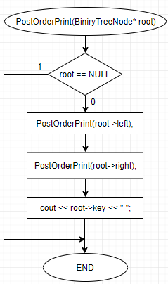

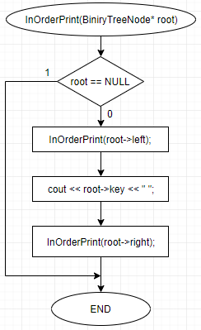

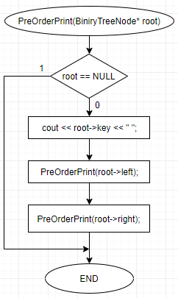

Б) Блок схема поєднаної функції обходу дерева по рівням, та варіанта завдання

- Результати виконання:
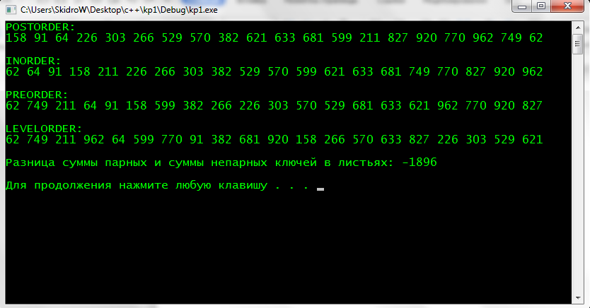
- Лістинг програми:
#include <iostream>
#include <fstream>
#include <string>
#include <deque>
#include <queue>
#include <stack>

using namespace std;

class Sums
{
int evenS;
int oddS;
public:

Sums(int evenS, int oddS)
{
this->evenS = evenS;
this->oddS = oddS;
}

void m_setOddS(int odd)
{
oddS += odd;
}
void m_setEvenS(int even)
{
evenS += even;
}

int m_subtraction()
{
return oddS - evenS;
}
};

Sums sum(0, 0);
int subtraction = 0;

struct BiniryTreeNode
{
int key;

BiniryTreeNode* left;
BiniryTreeNode* right;
};

BiniryTreeNode* CreateTree(int key)
{
BiniryTreeNode* root = new BiniryTreeNode;

root->key = key;
root->right = nullptr;
root->left = nullptr;

return root;
}

void AddNode(int key, BiniryTreeNode* root)
{
while (true)
{
if (key > root->key && root->right == NULL)
{
root->right = CreateTree(key);
break;
}
else if (key < root->key && root->left == NULL)
{
root->left = CreateTree(key);
break;
}
else if (key > root->key && root->right != NULL)
{
root = root->right;
}
else if (key < root->key && root->left != NULL)
{
root = root->left;
}
}
}

BiniryTreeNode* FeelTree()
{
string path = "KeysForBT.txt";

ifstream fin;
string key;
int keys[20], i = 0;

fin.open(path);
while (!fin.eof())
{
getline(fin, key);
keys[i] = stoi(key);
i++;
}
fin.close();

BiniryTreeNode* root = CreateTree(keys[0]);

for (int i = 1; i < 20; i++)
{
AddNode(keys[i], root);
}

return root;
}

void PostOrderPrint(BiniryTreeNode* root)
{
if (root == NULL)
{
return;
}

PostOrderPrint(root->left);
PostOrderPrint(root->right);
cout << root->key << " ";
}

void InOrderPrint(BiniryTreeNode* root)
{
if (root == NULL)
{
return;
}

InOrderPrint(root->left);
cout << root->key << " ";
InOrderPrint(root->right);
}

void PreOrderPrint(BiniryTreeNode* root)
{
if (root == NULL)
{
return;
}

cout << root->key << " ";

PreOrderPrint(root->left);
PreOrderPrint(root->right);
}

void LevelOrdderPrint(BiniryTreeNode* root)
{
if (root == NULL)
{
return;
}

queue<BiniryTreeNode* > q;
q.push(root);

while (!q.empty())
{
BiniryTreeNode* temp = q.front();
if (temp->left == NULL && temp->right == NULL)
{
if (temp->key%2 == 0)
{
sum.m_setOddS(temp->key);
}
else
{
sum.m_setEvenS(temp->key);
}
}
q.pop();

cout << temp->key << " ";

if (temp->left != NULL)
q.push(temp->left);

if (temp->right!= NULL)
q.push(temp->right);
}

subtraction = sum.m_subtraction();
}

int sum1(BiniryTreeNode* root)
{
BiniryTreeNode* temp;
while (true)
{
if (root->right == NULL && root->left == NULL)
{
if (root->key%2 == NULL)
{

}
}
else if (root->right != NULL)
{
root = root->right;
}
else if (root->left != NULL)
{
root = root->left;
}
}
}

int main()
{
setlocale(LC_ALL, "rus");

BiniryTreeNode* root = FeelTree();

cout << "POSTORDER: " << endl;
PostOrderPrint(root);
cout << "\n\nINORDER: " << endl;
InOrderPrint(root);
cout << "\n\nPREORDER: " << endl;
PreOrderPrint(root);
cout << "\n\nLEVELORDER: " << endl;
LevelOrdderPrint(root);
cout << "\n\nРазница суммы парных и суммы непарных ключей в листьях: " << subtraction << endl << endl;

system("pause");
return 0;
}

- Висновки:
У ході роботи над комп’ютерним практикумом навчився працювати з
динамічними нелінійними структурами даних – бінарними деревами пошуку.
Навчився реалізовувати функції обходу бінарного дерева чотирьома способами:
прямий, зворотній, обхід по рівнях та симетричний. Вирішив задачу підрахунку
різниці сумми парних і непарних ключів листя дерева.

